Памятка № 3 (с)
Разбор имени существительного как части речи (морфологический разбор).
1. Часть речи.
2. Начальная форма (им.п., ед.ч.).
3. Постоянные признаки:
- собственное или нарицательное;
- одушевлённое или неодушевлённое;
- род;
- склонение.
4. Непостоянные признаки:
- падеж;
- число.
5. Роль в предложении.

Пример:
Мороз – сущ.,
Н.ф.- (что?) мороз
Пост. пр.- нариц., неодуш., м.р., 2 скл.
Непост. пр. - в им.п., ед.ч.
В предлож. подлежащее.

Памятка № 3 (п)
Разбор имени прилагательного как части речи (морфологический разбор).

1. Часть речи.
2. Начальная форма (ед.ч., м.р., им.п.).
3. Непостоянные признаки:
- число;
- род (только в ед.ч.);
- падеж.
4. Роль в предложении.

Пример: Я вышел из душной комнаты.
- (из) душной (комнаты) – прилаг.,
- Н.ф.- (какой?) душный
- Непост. пр. - в ед.ч., ж.р., род.п.
- В предлож. второстеп. чл.

Памятка № 3 (г)

Разбор глагола как части речи
(морфологический разбор).

1. Часть речи.
2. Начальная форма.
3. Постоянные признаки:
- спряжение;
4. Непостоянные признаки:
- число;
- время;
- лицо (есть у глаголов в настоящем и будущем времени);
- род (есть у глаголов в прошедшем времени в единственном числе).
5. Роль в предложении.

Пример: Мы уходим всё дольше и дальше в лес.
- уходим – глаг.
- Н.ф. – (что делать?) уходить
- Пост. пр. - 2 спр.
- Непост. пр. - во мн.ч., в наст.вр., в 1 лице
- В предлож. сказуемое.

Памятка № 3 (м)

Разбор местоимения как части речи.
(морфологический разбор)
1. Часть речи.
2. Начальная форма (им.п.).
3. Лицо.
4. Число.
5. Род (только в 3 лице ед.ч.).
6. Падеж.
7. Роль в предложении.

Пример: Пёс ласкаясь бежал за ней.
- (за) ней – местоимение
- Н.ф. – (кто?) она
- 3 лицо
- ед.ч.
- ж.р.
- Тв.п.
- В предлож. второстеп чл.

Памятка № 2

Порядок разбора слова по составу.

1. Прочитай слово. Определи часть речи. Измени данное слово по вопросам. Выдели окончание.
2. Выдели основу слова.
3. Подбери 2-3 родственных слова других частей речи. Выдели корень.
4. Укажи приставку.
5. Укажи суффикс.

Пример:

- прекрасный (прил.) прекрасная, прекрасное
- основа прекрасн
- красиво, красота, украсить
- приставка пре
- суффикс н

Памятка № 4

Разбор предложения

1. Какое предложение по цели высказывания?
2. Какое предложение по интонации?
3. Распространенное оно или нераспространенное?
4. О ком или о чем говорится в предложении? Подчеркни подлежащее.
5. Что говорится о подлежащем? Подчеркни сказуемое.
6. Разбираем группу подлежащего. Ставим вопрос от подлежащего к словам, связанным с ним по смыслу.
7. Разбираем группу сказуемого. Ставим вопрос от сказуемого к словам, которые его поясняют.
8. Ставим вопрос от главного члена к второстепенному, его поясняющему.

Пример:

После теплых дождей в лесу пошли грибы.

( Повествоват.,невосклиц., распростр.)
Что? Грибы - это подлежащее.
Грибы (что сделали?) пошли. Это сказуемое.
От подлежащего вопрос задать нельзя.
Задаем вопрос от сказуемого.
Пошли (где?) в лесу – это Вт.член.
Пошли (когда?) после дождей – это Вт.член.
После дождей (каких?) теплых – это Вт. Член.

Фонетический разбор слова.
- Прочитай слово.
- Поставь ударение.
- Определи количество букв.
- Определи количество звуков.
- Отметь слабые позиции гласных и согласных.

Помни!
Удвоенные согласные – буквы 2, звук 1.
Буквы Ъ и Ь знаки не являются звуками.
Буквы Е Ё Ю Я могут обозначать 2 звука
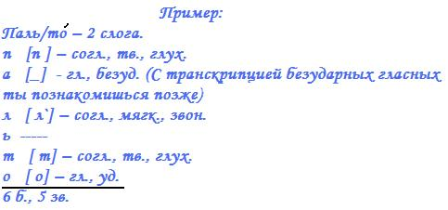

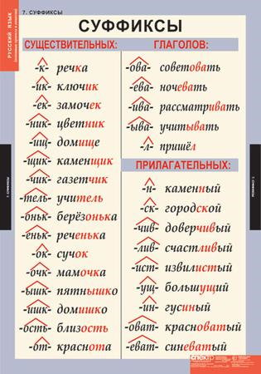

СУФФИКСЫ
существительных:
-к- речка
-ик- ключик
-ек- замочек
-ник- цветник
-ищ- домище
-щик- каменщик
-чик- газетчик
-тель- учитель
-оньк- березонька
-еньк- реченька
-ок- сучок
-очк- мамочка
-ышк- пятнышко
-шик- домишко
-ость- близость
-от- краснота
прилагательных:
-и- каменный
-ск- городской
-чив- доверчивый
-лив- счастливый
-ист- извилистый
-ущ- большущий
-ин- гусиный
-оват- красноватый
-еват- синеватый
глаголов:
--ова- советовать
-ева- ночевать
-ива- рассматривать
-ыва- учитывать
-л- пришел

